الصف : الثامن ......................................................... اليــــوم :
الشعبة : ( أ ) مدرسة ........................................... التاريخ : / / 20
المبحث : حاسوب امتحان الفصل الدراسي الأول للعام الزمــن :
2021/2022 ساعة ونصف
الاسم : ...............................................
*ملحوظة : أجب عن الأسئلة آلاتية جميعها وعددها ( 5 ) علما بان عدد الصفحات ( 2 )الإجابة على نفس الورقة .
السؤال الأول: عرف ما يلي : ( 6 علامات)
1) المعدات :......................................................................................................................................
2) وحدات الاخراج : ...........................................................................................................................
3) وحدات الادخال :.............................................................................................................................

السوال الثاني : ( 6علامات)
- قارن بين ذاكرة الوصول العشوائي (RAM) و ذاكرة القراءة فقط (ROM)

وجه المقارنة | ROM | RAM
الاحتفاظ بالمعلومات
قابلية تغير محتوياتها من قبل المستخدم
البينات المخزنة عليها

السؤال الثالث : (9 علامات)
- اذكر اربعة من وحدات التخزين المساندة ؟ ( 4 علامات)
1-...............................................................................
2- ..............................................................................
3- ..............................................................................
4- ..............................................................................
ب) عدد انواع البرمجيات التطبيقية ؟ (2 علامات)
1. ..............................................................................
2. ..............................................................................
ج) عدد العوامل المؤثرة في أداء المعالج؟ (3علامات)
1- ..............................................................................
2- ..............................................................................
3- ..............................................................................

السؤال الرابع : اجب بنعم او لاعن كل مما يلي: (7 علامات)

1. ظهور الخط الابيض بين لبنتين يعني امكانية التصاقهما ( )
2. يتعامل برنامج سكراتش مع عدد كبير من الصور والاصوات ( )
3. الحواسيب المتوسطة مصممه كي يستخدمها شخص واحد فقط ( )
4. تنتمي لبنة ( النقر على العلم الاخضر ) الى مجموعة لبنات الحركة ( )
5. يستطيع برنامج سكراتش التعامل مع انواع الصوت المختلفة ( )
6. ذاكرة الوصل العشوائي تفقد محتوياتها عند انقطاع التيار الكهربائي عن الجهاز حيث تستمد الطاقة من بطارية ( ) .
7. من وحدات التخزين المساندة الأقراص الرقمية (DVD) حيث تبلغ سعته التخزينية 650 ميجا بايت تقريبا ( ) .

السؤال الخامس : ( 12 علامات)

- لبرمجية سكراتش العديد من المزايا أذكر ثلاثة منها ؟ (3 علامات)
- .....................................................................................
- .....................................................................................
- .....................................................................................
- من خلال الشكل التالي أجب عن الأسئلة التالية: ( 9 علامات)

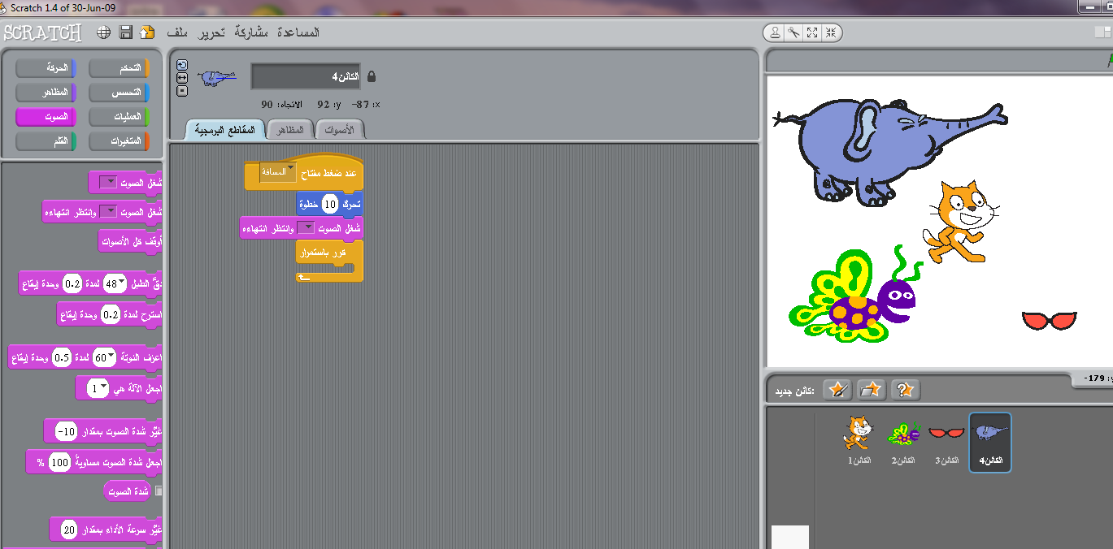

ا) ما اسم البرمجية ؟........................... (علامة)
2) كم عدد الكائنات الموجودة ب المنصة؟............................. ( علامة)
3) ما الكائن المفعل في الشاشة ؟....................................... (علامة)
4) ما التبويب الفعال ؟..................................... (علامة)
5) ما المقاطع البرمجية المكتوبة؟
....................... و....................................... و......................... ( 3 علامات)
6) عند تشغيل سكراتش يظهر دائما كائن افتراضي يسمى ............................. ( علامة )
7) يغلق برنامج سكراتش بالنقر على ............... ( علامة )

انتهت الأسئلة
مع تمنياتي للجميع بالنجاح والتوفيق
معلم المادة : ...................

الاجابة النموذجية الصف الثامن

السؤال الاول : المعدات: هي المكونات المادية للحاسوب، ويمكن رؤيتها ولمسها. وتتنوع تبعاً للوظيفة المنوطة بها.
وحدات الإدخال: هي المعدات التي تُستخدم لإدخال البيانات إلى جهاز الحاسوب، وتتنوع حسب أشكال البيانات المراد إدخالها.
وحدات الإخراج: وهي المعدات التي تُستخدم لعرض النتائج على نحوٍ مرئي أو سمعي أو ورقي.

السؤال الثاني
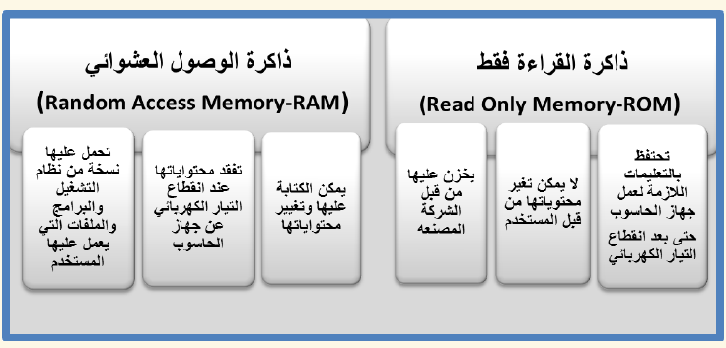

السؤال الثالث
ا) 1- القرص الصلب
2- الاقراص المدمجة
3- ذاكرة الفلاش
4- القرص الرقمي

ب) أنواع البرمجيات التطبيقية:

1 - البرمجيات التطبيقية العامة، مثل برامج معالجة النصوص.
2- البرمجيات التطبيقية الخاصة، مثل برامج المحاسبة.

ج) العوامل المؤثرة في أداء وحدة المعالجة المركزية:
1/ سرعة المعالج.
2/ عدد الأنوية.
3/ ذاكرة الكاش.

السؤال الرابع
رمز السؤال | 1 | 2 | 3 | 4 | 5 | 6 | 7
رمز الاجابة | نعم | نعم | لا | لا | نعم | نعم | لا

السؤال الخامس
ا) 1/ انشاء برامج تتحكم في الرسوم والصور والصوتيات ودمجها معا
2/ انشاء مقاطع برمجية ببساطة بطريقة تشبه جمع قطع الاحجية
3/ ارسال واستقبال المشاريع عن طريق الانترنت

ب) 1 – سكراتش
2- 4 كائنات
3- كائن4
4- المقطع البرمجي
5- تحرك 10 خطرات و شغل الصوت وانتظر انتهاءه و كرر بأستمرار
6- الكائن 1 (هرة سكراتش )
7- زر الاغلاق X

